Министерство транспорта Российской Федерации
Федеральное государственное автономное образовательное
учреждение высшего образования
«Российский университет транспорта»
(ФГАОУ ВО РУТ(МИИТ), РУТ (МИИТ)

Институт транспортной техники и систем управления

Лабораторная работа № 1

по дисциплине: «Введение в искусственный интеллект»
на тему: «Линейная регрессия одной переменной»

Выполнил: ст. гр. УПМ-211
Рундквист Е.А

Проверила: Зольникова
Надежда Николаевна

Москва – 2025 г.

- Теоретические основы и формулы

Функция стоимости (ComputeCost)
Формула:

$$J\left(θ\right)=\frac{1}{2m}*Σ(hθ(xⁱ) - yⁱ)²$$
где:
- hθ(xⁱ) = θ₀ + θ₁*xⁱ - гипотеза (предсказание модели)
- m - количество обучающих примеров
- θ₀, θ₁ - параметры модели

Градиентный спуск (GradientDescent)
Теоретическая основа: Итеративный метод оптимизации первого порядка
Формулы обновления параметров:
$$θ₀=θ₀ - α * (\frac{1}{m}) * Σ(hθ(xⁱ) - yⁱ)$$
$$θ₁= θ₁-α*\left(\frac{1}{m}\right) * Σ(hθ(xⁱ) - yⁱ) * xⁱ$$
где:
- α - скорость обучения

Добавление свободного члена (add_intercept)
Теоретическая основа: Матричное представление линейной регрессии
Преобразование:
X = [1, x] → X_with_intercept = [[1, x₁],
[1, x₂],
...]
Столбец единиц позволяет модели иметь ненулевое значение при x=0

Разделение данных (Train_test)
Теория: Принцип машинного обучения - разделение на обучение и тестирование
Формула:
test_count = m * test_size
train_count = m - test_count

где test_size - доля тестовой выборки (обычно 0.2-0.3)

Линейная регрессия (общая формула)
Модель:
y = θ₀ + θ₁*x + ε
где:
- θ₀ - свободный член
- θ₁ - коэффициент наклона
- ε - случайная ошибка

Матричная форма (для векторной реализации)
Нормальное уравнение:
$$θ=(XᵀX)⁻¹Xᵀy$$
Градиент в матричной форме:
$$∇J\left(θ\right)=\left(\frac{1}{m}\right)** Xᵀ(Xθ - y)$$

Метрики качества
Среднеквадратичная ошибка (MSE):
$$MSE=(\frac{1}{m})* Σ(y_predⁱ - y_trueⁱ)²$$
Средняя абсолютная ошибка (MAE):
$$MAE=(\frac{1}{m})* Σ|y_predⁱ - y_trueⁱ|$$

- Код
Файл ex1.py:
- import numpy as np
- import matplotlib.pyplot as plt

- def warmUpExercise(n: int): #создает единичную матрицу 2 способами!!
- # Способ 1: стандартный
- I_builtin = np.eye(n, dtype=float)

- # Способ 2: без стандартных функций
- I_manual = np.zeros((n, n), dtype=float)
- for i in range(n):
- I_manual[i, i] = 1.0
- return I_builtin, I_manual

- # Создает первый график
- def plotData(x, y, theta=None, title="Обучающяя выборка и регрессия"):#!!

- plt.figure(figsize=(7, 5))
- plt.scatter(x, y, c='blue', edgecolor='k', alpha=0.8, label='Данные')
- plt.xlabel('Количество автомобилей (x)')
- plt.ylabel('Прибыль СТО (y)')
- plt.title(title)
- if theta is not None and len(theta) == 2:
- x_line = np.linspace(np.min(x), np.max(x), 100)
- y_line = theta[0] + theta[1] * x_line #theta[0] - свободный член; theta[1] - коэффициент наклона
- plt.plot(x_line, y_line, 'r-', lw=2.0, label='h_θ(x) = θ0 + θ1 x')
- plt.legend()
- plt.grid(True)
- plt.tight_layout()
- plt.show()

- #Делит данные на обучающую и тестовую части в пропорции 70/30.
- def Train_test(x, y, test_size=0.3, shuffle=True, random_state=42):#!!
- assert len(x) == len(y)
- m = len(x)
- idx = np.arange(m)
- if shuffle: #перемешивает данные
- rng = np.random.default_rng(seed=random_state)
- rng.shuffle(idx)
- test_count = int(round(m * test_size))
- test_idx = idx[:test_count]
- train_idx = idx[test_count:]
- return x[train_idx], y[train_idx], x[test_idx], y[test_idx]

- # Преобразует в матрицу признаков X с первым столбцом из единиц.
- def add_intercept(x):
- x = np.asarray(x).reshape(-1)
- m = x.shape[0]
- X = np.column_stack([np.ones(m), x])
- return X

- #computeCost вычисляет функцию стоимости для одного параметра theta

- #через циклы
- def computeCost_loop(X, y, theta):#!!
- m = len(y)
- cost_sum = 0.0
- for i in range(m):
- h_i = theta[0]*X[i,0] + theta[1]*X[i,1]
- diff = h_i - y[i]
- cost_sum += diff*diff
- return cost_sum / (2.0 * m)

- # Поэлементная реализация без матричного умножения
- def computeCost_elementwise(X, y, theta):
- h = theta[0]*X[:,0] + theta[1]*X[:,1]# Вектор предсказаний для всех примеров
- diff = h - y# Вектор предсказаний ошибок
- return np.sum(diff*diff) / (2.0 * len(y))

- #Векторная реализация с матричными операциями.
- def computeCost_vectorized(X, y, theta):
- diff = X @ theta - y
- return (diff @ diff) / (2.0 * len(y))

- # Градиентный спуск (три реализации)

- #Градиентный спуск с явными циклами..
- def gradientDescent_loop(X, y, theta, alpha=1e-3, num_iters=1500):
- m = len(y)
- theta = theta.astype(float).copy()
- J_history = np.zeros(num_iters)
- for it in range(num_iters):
- # Считаем градиент через суммы
- grad0 = 0.0
- grad1 = 0.0
- for i in range(m):
- h_i = theta[0]*X[i,0] + theta[1]*X[i,1] # предсказания модели
- err = h_i - y[i] # ошибка предсказания
- grad0 += err * X[i,0] # накопление градиента
- grad1 += err * X[i,1]
- grad0 /= m # усреднение
- grad1 /= m
- # обновление
- theta0_new = theta[0] - alpha * grad0
- theta1_new = theta[1] - alpha * grad1
- theta[0], theta[1] = theta0_new, theta1_new

- # Стоимость
- J_history[it] = computeCost_vectorized(X, y, theta)
- return theta, J_history

- #Поэлементный градиентный спуск.
- def gradientDescent_elementwise(X, y, theta, alpha=1e-3, num_iters=1500):
- m = len(y)
- theta = theta.astype(float).copy()
- J_history = np.zeros(num_iters)
- for it in range(num_iters):
- h = theta[0]*X[:,0] + theta[1]*X[:,1]
- err = h - y
- grad0 = np.sum(err * X[:,0]) / m
- grad1 = np.sum(err * X[:,1]) / m
- theta[0] -= alpha * grad0
- theta[1] -= alpha * grad1
- J_history[it] = np.sum((err)**2) / (2.0 * m)
- return theta, J_history

- #Векторный градиентный спуск (быстрый).
- def gradientDescent_vectorized(X, y, theta, alpha=1e-3, num_iters=1500):
- m = len(y)
- theta = theta.astype(float).copy()
- J_history = np.zeros(num_iters)
- for it in range(num_iters):
- err = X @ theta - y
- grad = (X.T @ err) / m
- theta -= alpha * grad
- J_history[it] = (err @ err) / (2.0 * m)
- return theta, J_history

- #Возвращает предсказание для скаляра или массива x с использованием theta
- def predict(x, theta):
- x = np.asarray(x).reshape(-1)
- return theta[0] + theta[1] * x

- #читает файл и загружает данные
- def load_data(path):
- data = np.loadtxt(path, delimiter=',')
- return data[:, 0], data[:, 1]

- def main():
- # Создание единичной матрицы
- n = int(input("Введите размер матрицы n: "))
- identity_matrix = np.eye(n)
- print("Единичная матрица:")
- print(identity_matrix)

- # Загрузка данных
- x, y = load_data(r"C:\Users\1\Desktop\IskIn\YPM-IskIm\labe1\lab1date.txt")#C:\Users\1\Desktop\IskIn\YPM-IskIm\ex1 /home/zerd/all/YPM-IskIm/labe1/lab1date.txt
- x_train, y_train, x_test, y_test = Train_test(x, y, test_size=0.3)
- X_train = add_intercept(x_train)

- # Обучение модели
- theta, J_hist = gradientDescent_vectorized(X_train, y_train, np.array([0, 0]))

- theta_path = "Theta.txt"
- np.savetxt(theta_path, theta.reshape(1, -1), fmt="%.10f", header="theta0 theta1", comments="")
- print(f"Параметры модели сохранены в файл: {theta_path}")
- print(f"θ0 = {theta[0]:.6f}, θ1 = {theta[1]:.6f}")

- plotData(x_train, y_train, theta=theta)

- # Проверка на тестовых данных с использованием функции predict
- predictions = predict(x_test, theta)
- mae = np.mean(np.abs(predictions - y_test))
- print(f"\nСредняя абсолютная ошибка на тестовых данных: {mae:.2f}")

- #указание на основную программу
- if __name__ == "__main__":
- main()

Файл work.py:

import numpy as np

#Загружает параметры theta из файла с заголовком.
def load_theta(path="Theta.txt"):
theta = np.loadtxt(path, skiprows=1)
return theta.flatten()

#Предсказания
def predict(x, theta):
return theta[0] + theta[1] * x

#Основная логика
def main():
theta = load_theta()
print(f"Загружены веса: θ0 = {theta[0]:.6f}, θ1 = {theta[1]:.6f}")
print("Введите значения колличество автомобилей через пробел или запятую.")

while True:
s = input("> ").strip()
if not s:
continue

xs = [float(x) for x in s.replace(',', ' ').split()]

for x in xs:
y_pred = predict(x, theta)
print(f"x = {x} → y = {y_pred:.6f}")

if __name__ == "__main__":
main()

- Результаты работы программы

1.Результат работы файла ex1.py, показывающий создание единичной матрицы 5х5 и получение параметры модели.

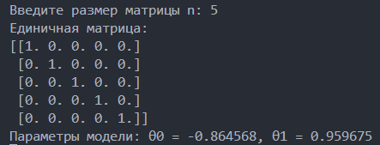
2. График, созданный в результате работы файла ex1.py. График показывает загруженные данные в виде синих точек и основную функцию которая показана красным цветом.
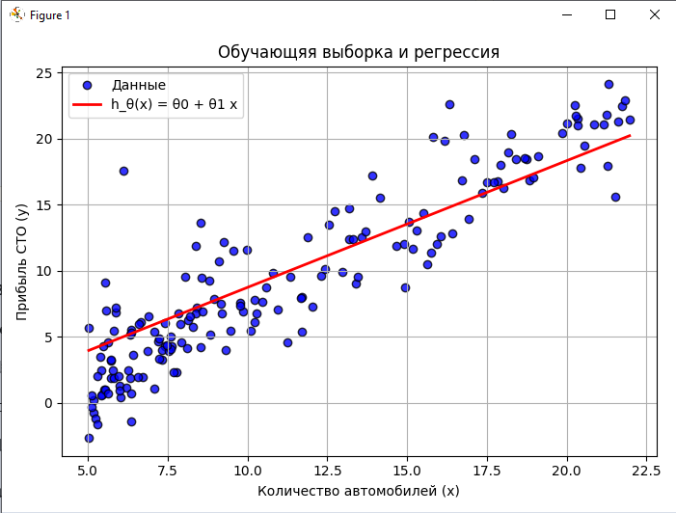
3.Результат работы файла work.py в котором используются параметры модели из файла Theta.txt, созданного в ex1.py, и рассчитывают прибыли станции тех обслуживания для произвольно взятого количества машин.
